ONDERZOEKSOPDRACHT KCNR oktober 2014 - juni 2015
‘duurzaam leven opbouwen in Ban Mae Phaem, Thailand”
(Engels? Scroll down…)

‘duurzaam leven opbouwen in Ban Mae Phaem, Thailand”
In het noorden van Thailand aan de grens van Myanmar wonen diverse bergstammen. Onder andere door de groei van bevolking, veranderende levensstijl en het kleiner wordende leefgebied (o.a. ontbossing) komen de volgende problemen naar voren:
- Te weinig schoon drinkwater
- Vervuiling van bodem en grondwater (oa zwerfvuil, sanitatie en gebruik pesticiden)
- 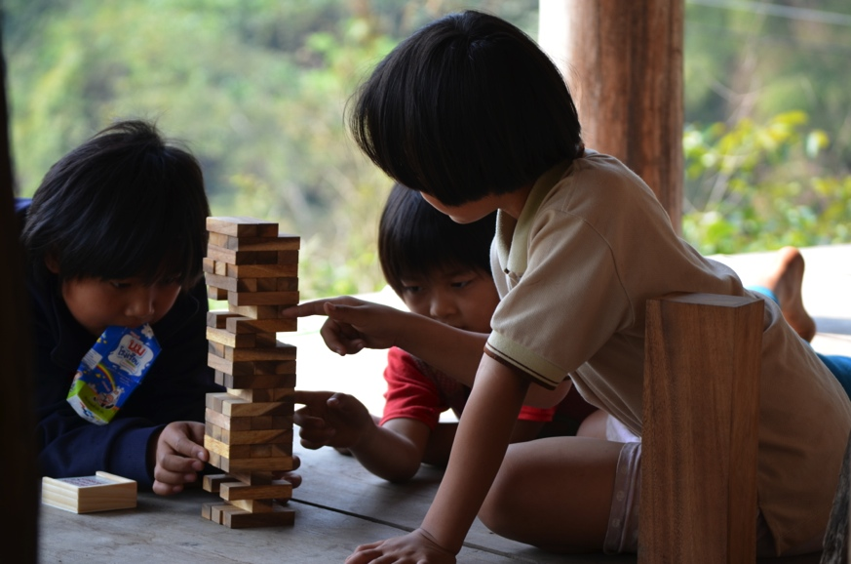Ontbossing zorgt voor erosie en gevaar voor overstromingen
- Minder land is minder voedsel
- Hieruit voortkomende conflicten tussen bergstammen
Door de effecten van groeiende bevolking en klimaatsontwikkelingen zullen deze gevaren groter worden.

Korte omschrijving van de onderzoeksopdracht
Om de stammen te helpen met onze kennis zijn we op zoek naar studenten die met verschillende achtergronden en interesse met praktische oplossingen komen. Hierbij zul je met de locale bevolking een duurzaam huis en watersysteem bouwen en oplossingen verzinnen voor een duurzame toekomst. Taken zijn een gedegen analyse van de potentie van het gebied tot concreet aanleggen ervan. We denken aan:
Achtergrond | Problematiek | oplossingsrichting
civiele techniek, gezondheidstechniek  bouwkunde | Te weinig schoon (drink-) water | Waterbalans-analyse en duurzaam watersysteem opzetten voor schoon drinkwater en irrigatie  Products (bv bamboe) and Skills toepassen voor duurzame leefomgeving
Landbouwkunde, irrigatie | Minder land is minder voedsel en ontbossing | Kosteneffectiever landgebruik voor landbouw en veeteelt
Industrieel ontwerpen | Eenzijdig product/landgebruik | innovatieve producten en diensten vanuit locale voorzieningen
…. Vacant voor ideeën | diversen | diversen

Aanleiding tot de onderzoeksopdracht en de huidige situatie
De bevolking kamt met diverse problemen waar oplossingen voor moeten komen voor en met de locale bevolking. Hierachter enkele oplossingsrichtingen:
- Te weinig schoon drinkwater (aanleg zuivering/bron)
- Ontwerp en bouw van een sustainable huis van locale materialen
- Vervuiling van bodem en grondwater (oa zwerfvuil, sanitatie en gebruik pesticiden). Vervuiling dient te worden tegengegaan alsmede kansen benut zoals het sluiten van kringlopen door afval te gebruiken als grondstof
- Ontbossing zorgt voor erosie en gevaar voor overstromingen: mitigatie en adaptatie. Bv andere vegetatie in combinatie met landbouw, erosiebestendigen constructies bouwen en ontbossing tegengaan.
- Minder land is minder voedsel. Multifunctioneel landgebruik, wisselteelt.
- Hieruit voortkomende conflicten tussen bergstammen. Communicatie en stimuleren samenwerking
Door de effecten van groeiende bevolking en klimaatsontwikkelingen zullen deze gevaren groter worden.

Gewenste situatie met betrekking tot het vraagstuk
- Gedegen studie naar beschikbare gegevens en netwerk
- Genereren van ontbrekende gegevens in het veld (weer, debieten etc)
- Probleemanalyse en mogelijke oplossingen
- Variantenstudie en advies
- Start met implementatie van kosteneffectieve oplossingen met locale bevolking
- Evaluatie en aanbevelingen voor vervolgopdrachten

Geschikt voor studenten van de opleidingen
Diverse opleidingen in overleg
In ieder geval goede mogelijkheden voor CT, BK, …

Afstudeeropdracht, opdracht managementstage of schakelstudent
Stage en of afstudeeropdracht

De volgende kennis/skills zijn noodzakelijk en/of gewenst
Praktische insteek, sociale vaardigheden, zelfstandig kunnen werken, reguliere software kennis.

BIJ INTERNE OPDRACHTGEVER
Lectoraat | Onderzoekslijn | Onderzoekprogramma
Ruimtelijke transformatie
Contactgegevens
Contactpersoon: Floris Boogaard
Contactgegevens:
ir.F.C. (Floris) Boogaard
Floris@noorderruimte.nl
Kenniscentrum NoorderRuimte
lector ruimtelijke transformaties
Zernikeplein 11, 9747 AS
Postbus 3037, 9701 DA, Groningen
0651556826

Website:

BIJ EXTERNE OPDRACHTGEVER
Contactgegevens
Bedrijf: diversen
Contactpersoon:
Contactgegevens:
Website:

Wij bieden: Onderdak in Ban Mae Phaem en begeleiding van diverse organisaties:
Organisatie | persoon | expertise | contact
Stichting Buffelen | John Zijderhand  Iris Kaufman | Locatie en bevolking | john@buffelen.org
TU Delft (CT), Tauw BV, Hanzehogeschool Groningen | Floris Boogaard | Waterkwantiteit en kwaliteit | Floris.Boogaard@tauw.nl
Waterwegen | Marius Palsma | Waterkwantiteit en kwaliteit | m.palsma@waterwegen.eu
Wageningen universiteit | Bert Bruins | Landbouw en irrigatie | bert.bruins@wur.nl
Chiang Mai University | Fongsaward Suvagondha/diversen | Omgeving en problematiek
TU Delft (IO) | Johan Molenbroek | Industrieel ontwerpen, innovatieve producten | j.f.m.molenbroek@tudelft.nl
Anna Noyons | IO | Industrieel ontwerpen, innovatieve producten | iris.kauffman@ontwerpstijl.nl
En diversen bedrijven als Rijkzwaan en andere organisaties zoals Ambassade in Thailand.

Periode
Eind 2014 gedurende ca 3- 6 maanden.

Meer informatie:
Informatiebijeenkomst 20 juni 2014 bij Tauw, 1700 uur , Zekeringstraat 43 te Amsterdam.
Aanmelden via email voor 10 juni bij John Zijderhand, john@buffelen.org
http://www.buffelen.org/
contact: john@buffelen.org, Floris.Boogaard@tauw.nl, m.palsma@waterwegen.eu
‘sustainable life in Ban Mae Phaem’, Thailand
Internship/graduation work: 2014

In the North of Thailand near the border of Myanmar life is getting harder for the mountain tribes. Because of population growth, changing climate, lifestyle and area (deforestation) future problems arise:
- lack of clean drinking water
- pollution of soil and groundwater (pesticides, waste, sanitation problems)
- Deforestation causes erosion and floodings
- less land is less food
- resulting to conflicts within mountain tribes

The project
To help the mountain tribes with international knowledge exchange we are looking for students from different background/studies to come up with practical solutions for a sustainable lifestyle adapting to change.
You will work and live with the tribes and work together with local organizations as the University of Chiang Mai. We will make a research on the characteristics and potential of the area that will lead to implementation of solutions:

Background | Problems | Solutions | vacant
Civil engineering | lack of clean drinking water | Flood action plan and analyze  Water balance. Sustainable water system for clean drinking water and irrigation system. | Student
agriculture | Food supply | Cost-effective agriculture and cattle | Student
Sustainable living | …….. |  | Student

We offer; shelter in Ban Mae Phaem and professional guidance from several organizations:
Organization | persoon | expertise | contact
Stichting Buffelen | John Zijderhand  Iris Kaufman | Location and people | john@buffelen.org
TU Delft university (CT), Tauw BV, Hanzehogeschool applied university Groningen | Floris Boogaard | Water balance (quantity and quality) | Floris.Boogaard@tauw.nl
Waterwegen | Marius Palsma | Water balance (quantity and quality) | m.palsma@waterwegen.eu
Wageningen university | Bert Bruins | Agriculture and irrigation | bert.bruins@wur.nl
Chiang Mai University | Fongsaward Suvagondha/diversen | Local skills and knowledge | John@buffelen.org
University of the Sunshine Coast (Australia) | Terry Lucke | water management | tlucke@usc.edu.au
TU Delft | Luuk Rietveld | Drinking water
And several other organizations as Rijkzwaan and Dutch embassy in Thailand

Period
start beginning of 2015 for about 2- 6 months (fieldwork 4-6 weeks)

More info?
youtube: impression project Thailand Mae Phaem; water management (https://www.youtube.com/watch?v=ludOVCnviHQ)
http://www.buffelen.org/
Floris.Boogaard@tauw.nl, john@buffelen.org, m.palsma@waterwegen.eu

